Check-out Kapitel III

Schätze dich mithilfe der Checkliste ein.

 | Checkliste |  |  |  | Lerntipps | zum Nacharbeiten
1. | Ich kann aus einer Datenreihe einen Boxplot erstellen. |  |  |  | Lehrtext auf Seite 82 | Seite 98: A. 1 und  Seite 107 Runde 1: A. 1
2. | Ich kann einem Boxplot Informationen entnehmen. |  |  |  | Beispiele 1 und 2 auf Seite 83 | Seite 98: A. 2 und 3 und Seite 99: A. 11 a) bis c)
3. | Ich kann Tabellenkalkulationsprogramme zur Auswertung von Daten nutzen. |  |  |  | Beispiele 1 und 2 auf Seite 87
4. | Ich kann Laplace-Wahrscheinlichkeiten bestimmen. |  |  |  | Beispiele 1 und 2 auf Seite 91 | Seite 98: A. 6 und  Seite 99: A. 7
5. | Ich kann Wahrscheinlichkeiten mithilfe von relativen Häufigkeiten schätzen. |  |  |  | Beispiel auf Seite 95 | Seite 99: A. 8
6. | Ich kann mithilfe von Wahrscheinlichkeiten erwartete Häufigkeiten für das Auftreten von bestimmen Ergebnisse ermitteln. |  |  |  | Beispiel 1 auf Seite 91 | Seite 107 Runde 2: A. 2 und Seite 101: A. 16

Überprüfe deine Einschätzung.

Zu 1. Boxplot erstellen
Eine Befragung nach der Dauer des Schulweges ergab in der Klasse 5 d folgende Urliste
(Angaben in Minuten):
7, 5, 6, 10, 12, 8, 13, 12, 9, 8, 21, 24, 10, 12, 5, 18, 14, 7, 9, 15, 6, 20, 11
Zeichne einen Boxplot zu der Datenreihe.

Zu 2. Einem Boxplot Informationen entnehmen
Im Boxplot rechts sind die Einnahmen der Klasse 6e beim Sponsorenlauf dargestellt. Beschreibe, was du dem Boxplot über die Verteilung der Einnahmen entnehmen kannst. |  | 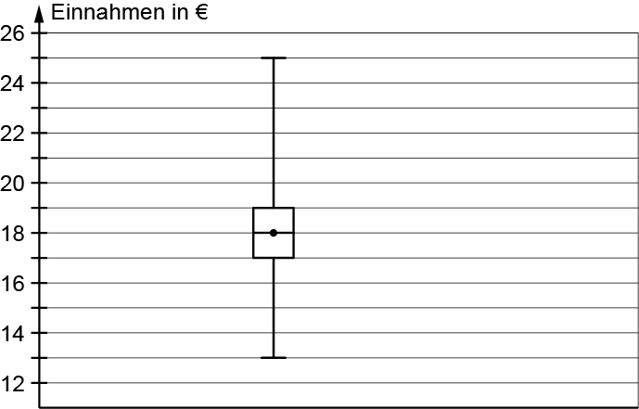

Zu 3. Tabellenkalkulationsprogramme zur Auswertung von Daten nutzen
Claudia verdient sich Geld durch Babysitten. Sie schreibt die Einnahmen einer Woche in einem Tabellenkalkulationsprogramm auf. Sie möchte wissen, mit wie viel Geld sie durchschnittlich in einer Woche rechnen kann.  a) Setze in Zelle B11 die Formel zur Berechnung der Summe der Einnahmen in der 1. Woche ein.  b) Kontrolliere die vier Ergebnisse in den Zellen B13 bis B16 und korrigiere mögliche Fehler.  c) Ist der Median oder das arithmetische Mittel für die Vorhersage besser geeignet? Begründe deine Antwort kurz. |  | A B  1 Babysitten-Einnahmen  2  3 1. Woche  4 Montag 5 €  5 Dienstag 1 €  6 Mittwoch 7 €  7 Donnerstag 3 €  8 Freitag 3 €  9 Samstag 5 €  10 Sonntag 0 €  11 Summe  12  13 Median 3 €  14 Arith. Mittel 5,20 €  15 Minimum 1 €  16 Maximum 7 €

Zu 4. Laplace-Wahrscheinlichkeiten bestimmen
a) Gib an, mit welcher Wahrscheinlichkeit das Auftreten des Ergebnisses 4 beim abgebildeten Tetraeder zu erwarten ist.  b) Das abgebildete Glücksrad wird gedreht.  1) Bestimme die Wahrscheinlichkeit in Prozent, dass beim einmaligen Drehen ein weißes Feld erreicht wird.  2) Bestimme die Wahrscheinlichkeit in Prozent, dass beim einmaligen Drehen ein dunkelgraues Feld mit einer geraden Zahl erreicht wird. |  | 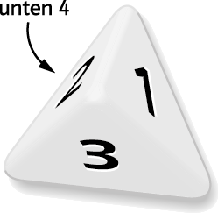 | 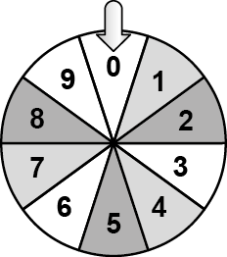

Zu 5. Wahrscheinlichkeiten mithilfe von relativen Häufigkeiten schätzen
Die 21 Schüler der Klasse 7a möchten untersuchen, mit welcher Wahrscheinlichkeit die Nadel bei einem Reißnagel nach oben zeigt, wenn man diesen auf den Tisch fallen lässt. Dazu lässt jeder Schüler der Klasse einen Reißnagel 100-mal fallen und notiert in einer Strichliste die Zahl des Ergebnisses .
Schließlich wurden die absoluten Häufigkeiten von dem ersten Schüler, dann von den ersten beiden, dann von den ersten drei, ... Schülern zusammengerechnet und jeweils notiert. Es ergaben sich folgende absoluten Häufigkeiten in Abhängigkeit von der Wurfanzahl:

Wurfanzahl | 100 | 200 | 300 | 400 | 500 | 1000 | 1500 | 2000 | 2100
absolute Häufigkeit für | 48 | 99 | 136 | 171 | 232 | 477 | 708 | 916 | 968
relative Häufigkeit

a) Berechne die relativen Häufigkeiten in Prozent (runde auf eine Dezimale) und trage sie in die Tabelle ein.
b) Schätze die Wahrscheinlichkeit für das Ergebnis und begründe deine Schätzung.

Zu 6. Erwartete Häufigkeiten für das Auftreten bestimmter Ergebnisse ermitteln
Wiebke wirft drei Reißnägel. Sie notiert nach jedem Wurf der drei Reißnägel, wie oft „Kopf“ aufgetreten ist. Nach einer langen Versuchsreihe schätzt sie die Wahrscheinlichkeiten für die vier möglichen Ergebnisse so ein:  „Kopf“ 0-mal 1-mal 2-mal 3-mal  Wahrscheinlichkeit 6 % 34 % 42 % 18 %  Das Experiment soll 150-mal durchgeführt werden. |  | 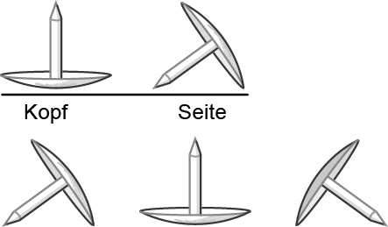
Bestimme, welche absolute Häufigkeit für 0-mal, 1-mal, 2-mal bzw. 3-mal „Kopf“ erwartet werden kann.

Check-out Kapitel III – Lösungen

1 arithmetisches Mittel: $\frac{262}{23}=11,4$
Sortierte Datenreihe: 5 5 6 6 7 7 8 8 9 9 10 10 11 12 12 12 13 14 15 18 20 21 24
Minimum: 5
Median: 10
Maximum: 24
Unteres Quartil: 7
Oberes Quartil: 14
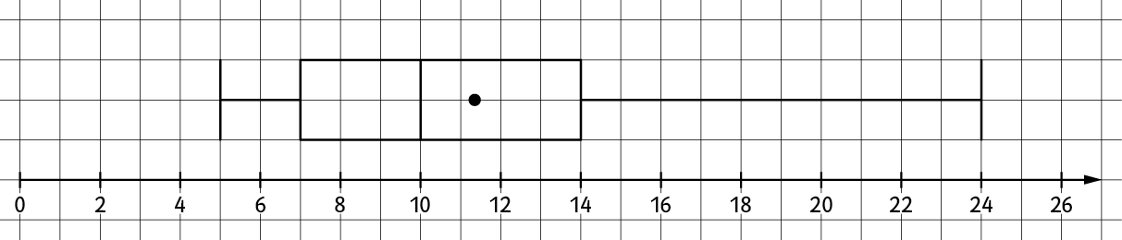

2 Man erkennt, dass die Einnahmen zwischen 13 € und 25 € lagen. Außerdem bekam mindestens die Hälfte aller Schüler zwischen 17 € und 19 €. Arithmetisches Mittel und Median liegen bei 18 €.

3 a) siehe Tabelle  b) Die Eintragungen in den Zellen B14 und B15 sind falsch (richtige Werte, siehe Tabelle).  $B14=\frac{5 € + 1 € + 7 € + 3 € + 3 € + 5 € + 0 €}{7}=\frac{24}{7} €≈3,43 €$  c) Das arithmetische Mittel ist besser geeignet, da es relativ hohe und relativ geringe Beträge besser berücksichtigt und ausgleicht. |  | A B  1 Babysitten-Einnahmen  2  3 1.Woche  4 Montag 5 €  5 Dienstag 1 €  6 Mittwoch 7 €  7 Donnerstag 3 €  8 Freitag 3 €  9 Samstag 5 €  10 Sonntag 0 €  11 Summe =SUMME(B4:B10)  12  13 Median 3 €  14 Arith. Mittel 3,43 €  15 Minimum 0 €  16 Maximum 7 €

4 a) $\frac{1}{4}=25 \%$. Die Wahrscheinlichkeit eine 4 zu würfeln liegt bei 25 %.
b) 1) Die Felder 0, 3, 6 und 9 sind weiß. Insgesamt gibt es 10 Felder.
$\frac{4}{10}=40 \%$. Die Wahrscheinlichkeit, dass ein weißes Feld gedreht wird, liegt bei 40 %.
2) Die Felder 2 und 8 sind dunkelgrau und die Zahlen sind gerade. Insgesamt gibt es 10 Felder.
$\frac{2}{10}=20 \%$. Die Wahrscheinlichkeit, dass ein dunkelgraues Feld mit gerader Zahl gedreht wird, liegt bei 20 %.

5 a) 48 %; 49,5 %; 45,3 %; 42,8 %; 46,4 %; 47,7 %; 47,2 %; 45,8 %; 46,1 %
b) Die Gruppen bei denen die meisten Würfe erfasst wurden liefern die besten Schätzungen. Deshalb kann man als Wahrscheinlichkeit ca. 46 % wählen, da in den letzten beiden Gruppen 2000 bzw. 2100 Würfe erfasst wurden.

6 $6 \% von 150=\frac{6}{100}⋅150=9$ $34 \% von 150=\frac{34}{100}⋅150=51$
$42 \% von 150=\frac{42}{100}⋅150=63$ $18 \% von 150=\frac{18}{100}⋅150=27$
Bei den von Wiebke geschätzten Wahrscheinlichkeiten werden bei 150 Würfen mit drei Reißnägeln 9-mal „0-mal-Kopf“,51-mal „1-mal-Kopf“, 63-mal „2-mal-Kopf“ und 27-mal „3-mal-Kopf“ erwartet.

